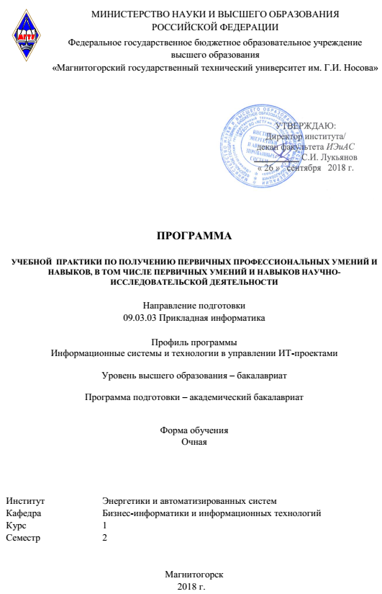

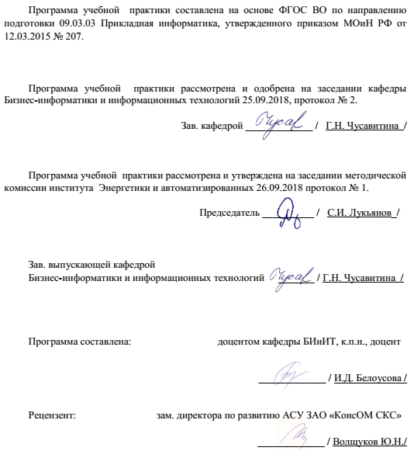

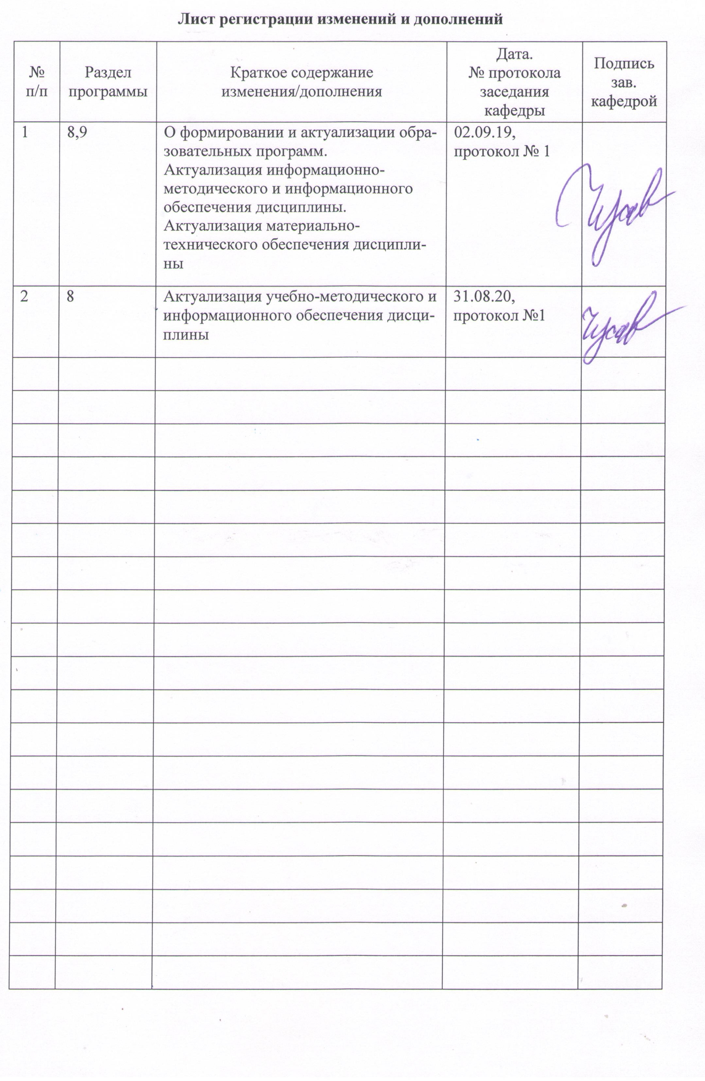

1 Цели учебной практики по получению первичных профессиональных умений и навыков, в том числе первичных умений и навыков научно-исследовательской деятельности

Целями учебной практики по получению первичных профессиональных умений и навыков, в том числе первичных умений и навыков научно-исследовательской деятельности по направлению Прикладная информатика 09.03.03 являются:
закрепление, расширение и углубление теоретических знаний, приобретение практических навыков работы с современными информационными технологиями, способствующих комплексному формированию общекультурных, общепрофессиональных и профессиональных компетенций обучающихся, а также приобретение опыта самостоятельной профессиональной деятельности.

2 Задачи учебной практики по получению первичных профессиональных умений и навыков, в том числе первичных умений и навыков научно-исследовательской деятельности
Задачами учебной практики по получению первичных профессиональных умений и навыков, в том числе первичных умений и навыков научно-исследовательской деятельности являются:
- анализ и выбор информационно-коммуникационных технологий для решения прикладных задач;
- формирование навыков подготовки обзоров, аннотаций, составления рефератов, научных докладов, публикаций и библиографии по научно-исследовательской работе в области прикладной информатики.

3 Место учебной практики по получению первичных профессиональных умений и навыков, в том числе первичных умений и навыков научно-исследовательской деятельности в структуре образовательной программы
Для прохождения учебной практики по получению первичных профессиональных умений и навыков, в том числе первичных умений и навыков научно-исследовательской деятельности необходимы знания, умения и владения, сформированные в результате изучения «Информатика», «Введение в прикладную информатику», «Информационные системы и технологии».
Знания, умения и владения, полученные в процессе прохождении учебной практики по получению первичных профессиональных умений и навыков, в том числе первичных умений и навыков научно-исследовательской деятельности практики, будут необходимы для изучения студентами дисциплин «Основы статистической обработки данных», «Теория информационных систем», «Вычислительные системы, сети и телекоммуникации», «Предметно-ориентированные экономические информационные системы»

4 Место проведения практики
Учебная практика по получению первичных профессиональных умений и навыков, в том числе первичных умений и навыков научно-исследовательской деятельности проводится на базе предприятия (организации, учреждения), независимо от его организационно-правовых форм или структурных подразделениях предприятия (организации, учреждения), осуществляющего деятельность, соответствующую области и (или) объектам, и (или) видам профессиональной деятельности, а также возможно на базе кафедры Бизнес-информатики и информационных технологий, УИТ и АСУ, ЦОР и ДОТ ФГБОУ ВО «МГТУ им. Г.И. Носова».
Способ проведения учебной практики по получению первичных профессиональных умений и навыков, в том числе первичных умений и навыков научно-исследовательской деятельности: стационарная и выездная.
Учебная практика по получению первичных профессиональных умений и навыков, в том числе первичных умений и навыков научно-исследовательской деятельности осуществляется дискретно.

5 Компетенции обучающегося, формируемые в результате прохождения учебной практики по получению первичных профессиональных умений и навыков, в том числе первичных умений и навыков научно-исследовательской деятельности и планируемые результаты обучения
В результате прохождения учебной практики по получению первичных профессиональных умений и навыков, в том числе первичных умений и навыков научно-исследовательской деятельности у обучающего, должны быть сформированы следующие компетенции: ОК-7; ОПК-4; ПК-23; ПК-24

Структурный  элемент  компетенции | Планируемые результаты обучения
ОК-7 способностью к самоорганизации и самообразованию
Знать | понятия и методы самоорганизации и самообразования с использованием средств ИКТ
Уметь | применять методы и способы получения новых знаний с использованием средств ИКТ
Владеть | навыками самоорганизации и самообразования при решении задач учебной практики с использованием средств ИКТ
ОПК-4 способностью решать стандартные задачи профессиональной деятельности на основе информационной и библиографической культуры с применением информационно-коммуникационных технологий и с учетом основных требований информационной безопасности
Знать | современные ИКТ и офисные приложения, используемые для решения задач по обработке числовой и текстовой информации для решения задач учебной практики и НИР
Уметь | использовать современные ИКТ и офисные приложения для решения задач учебной практики и НИР
Владеть | навыками по применению ИКТ к решению задач учебной практики и НИР
ПК-23 способностью применять системный подход и математические методы в формализации решения прикладных задач
Знать | базовые принципы системного подхода, математические методы формализации.
Уметь | применять системный подход и математические методы в формализации  для решения задач учебной практики
Владеть | навыками системного подхода и методами в формализации  для решения задач учебной практики
ПК-24 способностью готовить обзоры научной литературы и электронных информационно-образовательных ресурсов для профессиональной деятельности
Знать | теоретические аспекты сбора, обработки, анализа и систематизации научно-технической информации  требования отечественных стандартов для оформления научной литературы и электронных информационно-образовательных ресурсов
Уметь | готовить обзоры научной литературы и электронных информационно-образовательных ресурсов для представления результатов учебной практики
Владеть | навыками подготовки обзоров научной литературы и электронных информационно-образовательных ресурсов для представления результатов учебной практики

6 Структура и содержание учебной практики по получению первичных профессиональных умений и навыков, в том числе первичных умений и навыков научно-исследовательской деятельности
Общая трудоемкость практики составляет 3 зачетные единицы, 108 акад. часов, в том числе:
– контактная работа 3,7 акад. часов;
– самостоятельная работа 104,3 акад. часов;
– в форме практической подготовки 108 акад. часов.

№  п/п | Разделы (этапы) и содержание практики | Виды работ на практике,  включая самостоятельную работу | Код и структурный элемент компетенции
 | - Подготовительный этап | Общее собрание обучающихся по вопросам организации учебной практики. Инструктаж по технике безопасности. Ознакомление с программой учебной практики | ОПК-4  ПК-23  ПК-24
 | - Основной этап  Выполнение практических заданий  руководителя практики | Совместная работа с руководителем практики по выполнению заданий учебной практики (индивидуальных  или групповых). Индивидуальная работа: выполнение заданий по вариантам | ОК-7  ОПК-4  ПК-23  ПК-24
 | III. Заключительный этап | Систематизация и анализ выполненных заданий. Индивидуальная работа по подготовке отчета по практике | ОК-7 24  ОПК-4 24  ПК-23 24  ПК-24

7 Оценочные средства для проведения промежуточной аттестации по учебной практике по получению первичных профессиональных умений и навыков, в том числе первичных умений и навыков научно-исследовательской деятельности

Промежуточная аттестация по учебной практике по получению первичных профессиональных умений и навыков, в том числе первичных умений и навыков научно-исследовательской деятельности практике имеет целью определить степень достижения запланированных результатов обучения и проводится в форме зачета с оценкой.
Зачет с оценкой выставляется обучающемуся за подготовку отчета по практике.
Подготовка отчета выполняется обучающимся самостоятельно под руководством преподавателя. При написании отчета обучающийся должен показать свое умение работать с нормативным материалом и литературными источниками, а также возможность систематизировать и анализировать фактический материал и самостоятельно творчески его осмысливать.
Содержание отчета определяется индивидуальным заданием, выданным руководителем практики. В процессе написания отчета обучающийся должен разобраться в теоретических вопросах избранной темы, самостоятельно проанализировать практический материал, разобрать и обосновать практические предложения.
На протяжении всего периода прохождения практики обучающийся должен вести дневник по практике.
Требования к структуре и содержанию отчета по практике определены методическими рекомендациями: Методические указания по организации и проведению учебной и производственной практик обучающихся направления 230700.62 «Прикладная информатика». – Магнитогорск: Изд-во Магнитогорск.гос.тех.ун-та, 2015.- 29 с.
Готовый отчет сдается на проверку преподавателю в день окончания практики. Преподаватель, проверив отчет, может возвратить его для доработки вместе с письменными замечаниями. Обучающийся должен устранить полученные замечания.

Примерное индивидуальное задание по учебной практике по получению первичных профессиональных умений и навыков, в том числе первичных умений и навыков научно-исследовательской деятельности:
- Использование MS Word для создания и обработки текстовых документов. Изучение требований стандартов к оформлению научных и технических отчетов.
- Использование MS Excel для обработки и анализа числовой информации.
- Использование MS PowerPoint для создания презентаций к докладу.
- Использование MS Access для создания баз данных.
- Использование MS Publisher для создания информационных буклетов.

Планируемые результаты практики:
получить практические навыки комплексного применения основных компонент пакета Microsoft Office при формировании документов, проведении расчетов и подготовке презентаций в учебной и исследовательской деятельности.

Показатели и критерии оценивания:
– на оценку «отлично» (5 баллов) – обучающийся представляет отчет, в котором в полном объеме раскрыто содержание задания; текст излагается последовательно и логично с применением актуальных нормативных документов; в отчете дана всесторонняя оценка практического материала; используется творческий подход к решению проблемы; сформулированы экономически обоснованные выводы и предложения. Отчет соответствует предъявляемым требованиям к оформлению.
На публичной защите обучающийся демонстрирует системность и глубину знаний, полученных при прохождении практики; стилистически грамотно, логически правильно излагает ответы на вопросы; дает исчерпывающие ответы на дополнительные вопросы преподавателя; способен обобщить материал, сделать собственные выводы, выразить свое мнение, привести иллюстрирующие примеры.
– на оценку «хорошо» (4 балла) – обучающийся представляет отчет, в котором содержание раскрыто достаточно полно, материал излагается с применением актуальных нормативных документов, основные положения хорошо проанализированы, имеются выводы и экономически обоснованные предложения. Отчет в основном соответствует предъявляемым требованиям к оформлению.
На публичной защите обучающийся демонстрирует достаточную полноту знаний в объеме программы практики, при наличии лишь несущественных неточностей в изложении содержания основных и дополнительных ответов; владеет необходимой для ответа терминологией; недостаточно полно раскрывает сущность вопроса; отсутствуют иллюстрирующие примеры, обобщающее мнение студента недостаточно четко выражено.
– на оценку «удовлетворительно» (3 балла) – обучающийся представляет отчет, в котором содержание раскрыты слабо и в неполном объеме, выводы правильные, но предложения являются необоснованными. Материал излагается на основе неполного перечня нормативных документов. Имеются нарушения в оформлении отчета.
На публичной защите обучающийся демонстрирует недостаточно последовательные знания по вопросам программы практики; использует специальную терминологию, но допускает ошибки в определении основных понятий, которые затрудняется исправить самостоятельно; демонстрирует способность самостоятельно, но не глубоко, анализировать материал, раскрывает сущность решаемой проблемы только при наводящих вопросах преподавателя; отсутствуют иллюстрирующие примеры, отсутствуют выводы.
– на оценку «не зачтено» (2 балла) – обучающийся представляет отчет, в котором содержание раскрыты слабо и в неполном объеме, выводы и предложения являются необоснованными. Материал излагается на основе неполного перечня нормативных документов. Имеются нарушения в оформлении отчета. Отчет с замечаниями преподавателя возвращается обучающемуся на доработку, и условно допускается до публичной защиты.
На публичной защите обучающийся демонстрирует фрагментарные знания в рамках программы практики; не владеет минимально необходимой терминологией; допускает грубые логические ошибки, отвечая на вопросы преподавателя, которые не может исправить самостоятельно.
– на оценку «не зачтено» (1 балл) – обучающийся представляет отчет, в котором очень слабо рассмотрены практические вопросы задания, применяются старые нормативные документы и отчетность. Отчет выполнен с нарушениями основных требований к оформлению. Отчет с замечаниями преподавателя возвращается обучающемуся на доработку, и не допускается до публичной защиты.

8 Учебно-методическое и информационное обеспечение учебной практике по получению первичных профессиональных умений и навыков, в том числе первичных умений и навыков научно-исследовательской деятельности

а) Основная литература:
1. Куприянов, Д. В. Информационное и технологическое обеспечение профессиональной деятельности : учебник и практикум для вузов / Д. В. Куприянов. — Москва : Издательство Юрайт, 2020. — 255 с. — (Высшее образование). — ISBN 978-5-534-02523-1. — Текст : электронный // ЭБС Юрайт [сайт]. — URL: https://urait.ru/viewer/informacionnoe-i-tehnologicheskoe-obespechenie-professionalnoy-deyatelnosti-451080

б) Дополнительная литература:
- Гобарева, Я.Л. Бизнес-аналитика средствами Excel [Электронный ресурс]: Учебное пособие/ О.Ю. Городецкая, А.В. Золотарюк. - 2-е изд., испр. и доп. - М.:Вузовский учебник, НИЦ ИНФРА-М, 2015. - 336 с.: 60x90 1/16 (Переплёт 7БЦ) ISBN 978-5-9558-0390-6 - Режим доступа: http://znanium.com/catalog/product/478466
- Кабанов, В. А. Практикум Access [Электронный ресурс] / В.А. Кабанов. - М.: Инфра-М; Znanium.com, 2015. - 55 с. - ISBN 978-5-16-102507-9 (online). - Режим доступа: http://znanium.com/catalog/product/503684
- Козлов, А.Ю. Статистический анализ данных в MS Excel [Электронный ресурс]: Учебное пособие / А.Ю. Козлов, В.С. Мхитарян, В.Ф. Шишов - М.:НИЦ ИНФРА-М, 2016. - 320 с.: 60x90 1/16. - (Высшее образование: Бакалавриат) (Переплёт 7БЦ) ISBN 978-5-16-004579-5 - Режим доступа: http://znanium.com/catalog/product/558444
- Назаров, С.В. Программирование в пакетах MS Office [Электронный ресурс] : учеб. пособие / С.В. Назаров, П.П. Мельников, Л.П. Смольников и др.; под ред. С.В. Назарова. - М.: Финансы и статистика, 2007. - 656 c.: ил. - ISBN 978-5-279-02926-6 - Режим доступа: http://znanium.com/catalog/product/369386
- Программирование на VBA в Excel 2016: Самоучитель / Комолова Н.В., Яковлева Е.С. - СПб:БХВ-Петербург, 2017. - 432 с.: 70x100 1/16. - (Самоучитель) (Обложка) ISBN 978-5-9775-0884-1 - Режим доступа: http://znanium.com/catalog/product/978484

в) Методические указания:
Методические указания по организации и проведению учебной и производственной практик обучающихся направления 230700.62 «Прикладная информатика». – Магнитогорск: Изд-во Магнитогорск.гос.тех.ун-та, 2015.- 29 с.

г) Программное обеспечение и Интернет-ресурсы:

Наименование ПО | № договора | Срок действия лицензии
MS Windows 7 | Д-1227 от 08.10.2018 | 11.10.2021
MS Office 2007 | № 135 от 17.09.2007 | бессрочно
7Zip | свободно распространяемое | Бессрочно
FARManager | свободно распространяемое | Бессрочно

Профессиональные базы данных и информационные справочные системы
- Национальная информационно-аналитическая система – Российский индекс научного цитирования (РИНЦ). – URL: https://elibrary.ru/project_risc.asp.
- Поисковая система Академия Google (Google Scholar). – URL: https://scholar.google.ru/.
- Информационная система - Единое окно доступа к информационным ресурсам. – URL: http://window.edu.ru/.
- Государственная публичная научно-техническая библиотека России (ГПНТБ России). – URL: http://gpntb.ru/.
- Международной Ассоциации пользователей и разработчиков электронных библиотек и новых информационных технологий. – URL: http://www.elnit.org/.
- Справочная правовая система «Консультант Плюс» – URL: http://www.consultant.ru/.
- Справочная правовая система «Гарант» – URL: http://www.garant.ru/.
- Справочник по ГОСТам и стандартам. Информационные технологии. [Электронный ресурс]. Информационное агентство MetalTorg.Ru. – URL: http://gostbank.metaltorg.ru/oks/629/.
Интернет-ресурсы:
- Официальные сайты организаций http://www.magtu.ru, http://www.gks.ru и т.п.
- Каталог образовательных Интернет-ресурсов [Электронный ресурс]. – URL: http://edu-top.ru/katalog/;
- Образовательные ресурсы Интернета. [Электронный ресурс]. – URL: http://www.alleng.ru/edu/educ.htm
- Федеральный образовательный портал «Информационно-коммуникационные технологии в образовании». [Электронный ресурс]. – URL: http://www.ict.edu.ru/;
- Федеральный портал. Российское образование. [Электронный ресурс]. – URL: http://www.edu.ru/
- Федеральный портал Единое окно доступа к образовательным ресурсам. Электронный ресурс]. – URL: http://window.edu.ru/
- Федеральное хранилище Единая коллекция цифровых образовательных ресурсов. [Электронный ресурс]. – URL: http://school-collection.edu.ru/
- Информика. ФГАУ ГНИИ ИТТ «Информика». [Электронный ресурс]. – URL: http://www.informika.ru/
- Информационные технологии в образовании. [Электронный ресурс]. – URL: http://mech.math.msu.su/InfTech/

9 Материально-техническое обеспечение учебной практике по получению первичных профессиональных умений и навыков, в том числе первичных умений и навыков научно-исследовательской деятельности

Материально-техническое обеспечение учебной практике по получению первичных профессиональных умений и навыков, в том числе первичных умений и навыков научно-исследовательской деятельности включает:
Тип и название аудитории | Оснащение аудитории
Предприятия (организации, учреждения), независимо от его организационно-правовых форм или структурных подразделениях предприятия (организации, учреждения), осуществляющего деятельность, соответствующую области и (или) объектам, и (или) видам профессиональной деятельности | Материально-техническое обеспечение предприятия, на базе которого проводится практика - позволяет в полном объеме реализовать цели и задачи производственной-преддипломной и сформировать соответствующие компетенции
Аудитории для групповых и индивидуальных консультаций, текущего контроля и промежуточной аттестации | Персональные компьютеры с пакетом MS Office, выходом в Интернет и с доступом в электронную информационно-образовательную среду университета
Аудитории для самостоятельной работы: компьютерные классы; читальные залы библиотеки | Персональные компьютеры с пакетом MS Office, выходом в Интернет и с доступом в электронную информационно-образовательную среду университета
Помещение для хранения и профилактического обслуживания учебного оборудования | Стеллажи для хранения учебно-наглядных пособий и учебно-методической документации.

